Депутаты

Балакшина Ольга Павловна
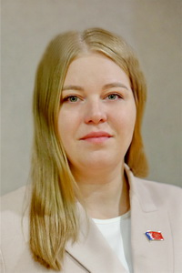
Родилась 2 августа 1991 года в городе Лесосибирске Красноярского края. В Норильске с 2018 года.
В 2010 году окончила Черногорский механико-технологический техникум по специальности «Экономика и бухгалтерский учёт». В настоящее время обучается в ФГБОУ ВО «Заполярный государственный университет им. Н.М. Федоровского» по направлениям «Промышленное и гражданское строительство», «Металлургия цветных металлов».
В 2021 и 2022 годах принимала участие в конференциях и научно-практических мероприятиях «Всероссийской недели охраны труда».
Трудовую деятельность в Норильске начала в качестве транспортёрщика ленточного конвейера на Заводе строительных материалов, позже была переведена на должность специалиста по охране труда и промышленной безопасности 1 категории отдела производственного контроля Управления производственного контроля металлургических и горно-обогатительных предприятий Механического завода.
В настоящее время работает в должности ведущего специалиста Группы производственного контроля в Заполярном филиале ПАО «ГМК «Норильский никель».
Занимается волонтёрской деятельностью: помогала людям в период пандемии коронавирусной инфекции, принимала участие в организации мероприятий для детей с ограниченными возможностями здоровья, форумов для молодёжи, патриотических проектах, работала с ветеранам Великой Отечественной войны и пожилыми людьми.
Член партии «Единая Россия».
Не замужем, воспитывает дочь.
Депутат Норильского городского Совета с 2022 года. Избрана прямым голосованием по округу № 5

Белкин Павел Александрович
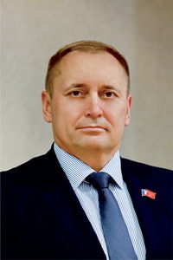
Родился 2 июля 1974 года в городе Нальчике республики Кабардино-Балкария. В Норильске с 1994 года.
В 2000 году окончил Норильский индустриальный институт по специальности «Экономист-менеджер», в 2006-2008 годах прошёл обучение в Московской международной высшей школе бизнеса МИРБИС по специальности «МВА-финансовый менеджмент».
До 1998 года проходил службу в отделе Налоговой полиции по городу Норильску.
15 лет отработал в Группе компаний «Норильский никель», прошёл трудовой путь от бухгалтера до начальника Финансового управления ЗФ ОАО «ГМК «Норильский никель». Имеет почетное звание «Кадровый работник».
Более трех лет возглавлял Норильское отделение Сбербанка России.
С 2016 года работает Генеральным директором ООО «Мини-футбольный клуб «Норильский никель». Председатель Ассоциации футбола и мини-футбола Таймыра.
Член партии «Единая Россия».
Женат, трое детей.
Депутат Норильского городского Совета с 2017 года. В 2022 году переизбран в депутатский корпус по единому округу.

Блинова Светлана Павловна
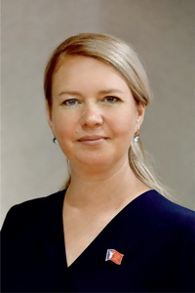
Родилась 2 августа 1974 года в городе Ярославль. В Норильске с 2002 года.
Окончила физико-математический факультет Ярославского государственного педагогического университета им. К.Д. Ушинского специальности «Математика». В 2013 году получила второе высшее образование в филиале ФГБОУ ВПО «Красноярский государственный педагогический университет им. В.П. Астафьева» в городе Норильске по направлению «Менеджмент в образовании». В 2015 году прошла профессиональную переподготовку по программе «Управление персоналом» в ЧОУ ВО «Региональный институт бизнеса и управления» в городе Рязань. В 2015 году прошла профессиональную переподготовку по программе «Организация инклюзивного обучения в сфере образования» в ООО «Столичный учебный центр» города Москва.
Трудовую деятельность начала в 1995 году в Ярославле, работала учителем математики в школе № 56. С 2002 года по настоящее время работает в ФГБОУ ВО «Заполярный государственный университет им. Н.М. Федоровского» в должности заместителя директора политехнического колледжа.
Замужем, воспитывает дочь.
Член ЛДПР.
Депутат Норильского городского Совета с 2022 года. Избрана прямым голосованием по округу № 4.

Воронов Андрей Владимирович
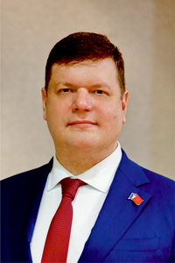
Родился 22 сентября 1975 года в городе Ульяновск. В Норильске с 2019 года.
В 2004 году окончил НОУ ВПО «Институт права и экономики» по специальности «Юриспруденция. Гражданское право». В 2016 году окончил КГАУ ДПО «Красноярский краевой институт повышения квалификации работников физической культуры и спорта» по программе «Менеджмент спорта. Менеджмент организации».
Трудовую деятельность начал в 1992 году на Норильском горно-металлургическом комбинате в должности электромонтёра 3 разряда Дудинского морского порта.
В 1993-1995 годах проходил срочную службу в пограничных войсках ФСБ РФ. По окончании службы продолжил трудовую деятельность на прежнем месте работы.
С 1997 по 2001 годы работал оператором ЭВМ в ГП ТАО «РПК «Таймыр».
С 2001 по 2002 годы работал ведущим специалистом Управления по работе со СМИ Администрации Таймырского Долгано-Ненецкого автономного округа.
С 2002 по 2005 годы работал коммерческим директором в ГП ТАО «РПК «Таймыр» и редактором FM-радиостанции «Авторадио-Дудинка».
С 2006 по 2009 годы работал советником по юридическим и финансовым вопросам Главы муниципального образования сельское поселение Караул в Совете депутатов муниципального образования сельское поселение Караул Таймырского Долгано-Ненецкого муниципального района.
С 2009 по 2012 годы работал в должности заместителя директора по юридическим и финансовым вопросам в ООО «Глобтел.ТВ» (г. Красноярск), а также осуществлял руководство Таймырского обособленного подразделения данного предприятия.
С 2012 по 2013 годы работал в Администрации Таймырского Долгано-Ненецкого муниципального района в должности главного специалиста отдела экономического анализа и планирования Управления экономики.
С 2013 по 2015 годы работал юрисконсультом КГБУ «Многофункционального центра предоставления государственных и муниципальных услуг».
С 2015 по 2018 годы занимал должность ведущего специалиста отдела по спорту и туризму Управления по делам молодёжи, семейной политики и спорту Администрации Таймырского Долгано-Ненецкого муниципального района.
С 2018 года по приглашению руководства АНО «Исполнительная Дирекция XXIX Всемирной зимней Универсиады 2019 года в городе Красноярске» трудоустроен операционным директором главного объекта Универсиады 2019 «Платинум Арена (Красноярск)».
С 2019 года был переведен на должность руководителя департамента планирования Универсиады 2019 – заместителя операционного директора игр – заместителя руководителя главного операционного центра Универсиады 2019 в АНО «Исполнительная Дирекция XXIX Всемирной зимней универсиады 2019 года в городе Красноярске».
С 2019 года по настоящее время замещает должность директора МБУ «Спортивная школа № 2» города Норильска.
С 2022 года является председателем Комиссии по туризму Норильского отделения Русского географического общества.
Член партии «Единая Россия», координатор партийного проекта «Детский спорт» в городе Норильске.
Депутат Норильского городского Совета с 2022 года. Избран по единому округу.

Горбунов Константин Олегович
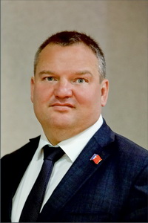
Родился 2 марта 1974 года в городе Норильске Красноярского края.
Образование высшее.
Начал свою трудовую деятельность в 1996 году в Норильском отделении Сбербанка России. В период с 1999 по 2010 годы работал в подразделениях Заполярного филиала ОАО «ГМК «Норильский никель», где прошёл трудовой путь от специалиста 2 категории до заместителя начальника управления.
С 2010 по 2018 годы работал в должности ректора ЧОУ ДПО «Корпоративный университет «Норильский никель».
С 2018 по 2022 годы работал первым заместителем директора – руководителем направления «Инвестиции» АНО «Агентство развития Норильска».
С 2019 по 2021 годы также участвовал в создании и возглавлял первый на территории фонд целевого каптала «Наш Норильск».
С 2022 года по декабрь 2023 года – главный менеджер блока устойчивого развития и экологии Заполярного филиала ПАО «ГМК «Норильский никель».
С января 2024 года – заместитель директора Департамента – начальник Управления благотворительной деятельности и корпоративных проектов АО «Кольская горно-металлургическая компания».
Член партии «Единая Россия». С марта 2021 года до июня 2024 года – руководитель фракции «Единой России» в Норильском городском Совете депутатов.
Депутат Норильского городского Совета с 2017 года. В 2022 году переизбран в депутатский корпус по округу № 3.

Диль Иван Андреевич
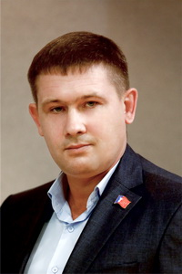
Родился 10 ноября 1978 года в городе Дудинка. В Норильске с 2009 года.
В 2006 году окончил «Красноярский автотранспортный техникум» по специальности «Техник. Организация и управление на автомобильном транспорте». В 2015 году окончил «Национальный открытый институт России» по специальности «Государственное и муниципальное управление» с присвоением квалификации «Менеджмент».
Трудовую деятельность начал в 1999 году в городе Дудинка инспектором ДПС ГИБДД УВД Таймырского автономного округа. В 2008 году вышел на пенсию по выслуге лет.
В 2009 году переехал на постоянное место жительства в город Норильск, где устроился работать в ООО «Норильскпромтранспорт» старшим мастером колонны. С 2019 года переведен на должность начальника отдела эксплуатации этого предприятия.
Женат, воспитывает двух дочерей.
Член ЛДПР.
Депутат Норильского городского Совета с 2022 года. Избран по единому округу.

Дубров Дмитрий Владимирович
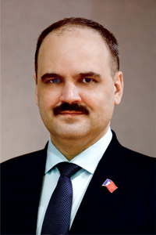
Родился 11 июня 1978 года в городе Славгороде Алтайского края. В Норильске с 2001 года. В 2001 году окончил Новосибирский Государственный Технический Университет по направлению «Прикладная математика и информатика» со степенью бакалавра математики и по специальности «Прикладная математика» с квалификацией математика-инженера. В 2006 году защитил диссертацию на соискание ученой степени кандидата технических наук. В 2017 году присвоено ученое звание доцента.
С 2001 по 2008 работал в Норильском государственном индустриальном институте в должностях: ассистента, старшего преподавателя, доцента.
С 2008 по 2010 года работал в должности директора МУ «Молодежный центр».
С марта 2010 по июль 2016 года работал директором Норильского филиала КГАУ ДПО «Красноярский краевой институт повышения квалификации и профессиональной переподготовки работников образования».
В июле 2016 года назначен исполняющим обязанности ректора ФГБОУ ВО «Норильский государственный индустриальный институт», в мае 2019 года по результатам альтернативных выборов избран коллективом ректором учреждения. В сентябре 2021 года учреждение получило статус университета и в настоящее время переименовано в ФГБОУ ВО «Заполярный государственный университет им. Н.М. Федоровского».
С 2022 года – советник заместителя Директора по региональной политике и корпоративным проектам Аппарата Директора Заполярного филиала ПАО «ГМК «Норильский никель».
Член Общественного Совета при ОМВД России по городу Норильску, член общественного совета при Таймырском ЛО МВД России, член общественного Совета по здравоохранению, председатель попечительского Совета Центра Семьи «Норильский».
Член партии «Справедливая Россия».
Депутат Норильского городского Совета с 2012 года. В 2022 году переизбран по единому округу. В ходе 1 сессии 6 созыва Норильского городского Совета депутатов избран председателем мандатной (счётной) комиссии.

Ерохина Эдилия Эдуардовна
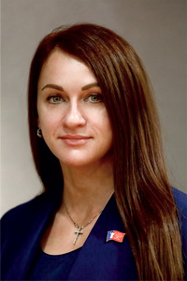
Родилась 12 ноября 1982 года в городе Норильске Красноярского края. Воспитывалась в средней школе-интернате № 2 города Норильска, окончила школу № 9. В 2008 году окончила Норильский индустриальный институт по специальности «Подъёмно-транспортные, строительные, дорожные машины и оборудование, инженер-механик».
Трудовую деятельность начала в 2000 году на Никелевом заводе ЗФ ОАО «ГМК «Норильский никель».
С 2016 года после закрытия Никелевого завода по 2017 год работала в отделе комплектации Проектного офиса по реализации проектов рудника «Таймырский».
С января по май 2018 года занимала должность инженера-эколога на Надеждинском металлургическом заводе им. Б.И. Колесникова ЗФ ПАО «ГМК «Норильский никель».
С мая 2018 года по настоящее время работает управляющим директором официального представителя АО «Финам» в городе Норильске ОАО «Капитал Групп».
Занимается волонтёрскими проектами и акциями экологической и социальной направленности. Волонтёр программы «Комбинат добра» «Норильского никеля». В настоящее время активно развивает направление донорства костного мозга на территории Норильска.
Член партии «Единая Россия».
Не замужем, воспитывает двоих детей.
Депутат Норильского городского Совета с 2017 года. В 2022 году переизбрана в депутатский корпус по округу № 2.

Завгородний Владислав Игоревич
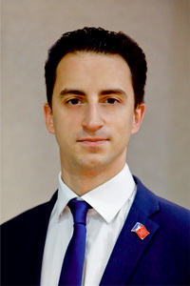
Родился 7 марта 1997 года в городе Норильске.
С 2021 года обучается в НОЧУ ВО «Московский финансово-промышленный университет «Синергия» по направлению «Государственное и муниципальное управление».
С 2019 по 2020 год проходил военную службу в рядах ФС войск Национальной гвардии РФ.
Трудовую деятельность начал в 2020 году, работал заместителем директора Благотворительного фонда «Социальных программ «Территория добра».
С 2021 года по 2023 год работал специалистом в КК РОР «Союз промышленников и предпринимателей Заполярья».
С 2017 года по 2023 год являлся помощником сенатора РФ от Красноярского края В.В. Семёнова.
С 2016 года по 2023 год руководил НМО ВОО «Молодая Гвардия Единой России».
С апреля 2023 года работает слесарем по ремонту и обслуживанию на руднике «Таймырский» ЗФ ПАО «ГМК «Норильский никель».
Входил в состав Молодёжного парламента Норильска. В настоящее время является членом Молодёжного парламента Красноярского края.
Член партии «Единая Россия».
Женат, воспитывает сына.
Депутат Норильского городского Совета с 2022 года. Избран по единому округу.

Зенина Светлана Владимировна
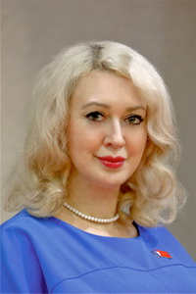
Родилась 24 января 1975 года в городе Ворошиловград. В Норильске с 1983 года.
В 1999 году окончила Московский городской педагогический университет по специальности «педагог-психолог». В 2014 году окончила «Региональный институт бизнеса и управления» по специальности «Государственное и муниципальное управление».
Трудовую деятельность начала в 1994 году в МБУ ДОД «Дом детского творчества» культурным организатором, затем методистом. Проработала в этом учреждении до 2010 года.
С 2010 по 2013 годы работала педагогом-психологом в МБОУ «Детский сад № 95 «Снежинка».
С 2013 по 2016 годы работала в Кайерканском территориальном управлении ведущим специалистом, замет исполняла обязанности начальника отдела по работе с населением.
С 2016 по 2018 годы работала методистом в МБУ «Центр семьи «Норильский».
С 2018 года по ноябрь 2022 года работала в МБУ «Централизованная библиотечная система» ведущим специалистом, руководила городским пространством «БиблиоLOFT».
С ноября 2022 года – председатель Благотворительного фонда «Социальных программ «Территория добра».
Член партии «Единая Россия», до 2024 года – координатор партийного проекта «Культура малой Родины» в городе Норильске, с 2024 года курирует партийный проект «Женское движение «Единой России».
Замужем, трое детей.
Депутат Норильского городского Совета с 2022 года. Избрана прямым голосованием по округу № 4.

Каминский Денис Сергеевич
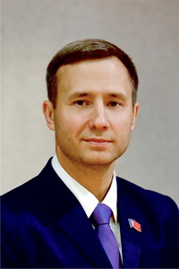
Родился 22 мая 1981 года в городе Норильске Красноярского края.
В 2004 году окончил Норильский Индустриальный институт по специальности «Инженер-металлург-технолог». В 2006 году защитил диссертацию с присвоением учёной степени кандидата технических наук. В 2015 году прошёл курс профессиональной переподготовки в КГАУ ДПО «Красноярский краевой институт повышения квалификации и профессиональной переподготовки работников образования» по специальности «Государственное и муниципальное управление».
Трудовую деятельность начал в 2004 году на Никелевом заводе аппаратчиком-гидрометаллургом в цехе электролиза никеля. С 2016 по 2023 годы работал директором ООО «Северная вода».
С 2024 года работает ведущим специалистом КГКУ «Управление капитального строительства».
С 2010 года является членом-корреспондентом Международной Академии наук педагогического образования.
Член партии «Единая Россия».
Женат, двое детей.
Депутат Норильского городского Совета с 2016 года. В 2022 году был переизбран в депутатский корпус прямым голосованием по округу № 3.

Кармановская Наталья Владимировна
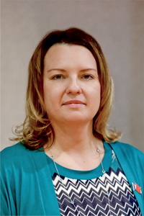
Родилась 16 ноября 1979 года в городе Норильске.
В 2001 году окончила Белгородскую государственную технологическую академию строительных материалов (ФГБОУ ВО Белгородский государственный технологический университет им. В.Г. Шухова) по специальности «Безопасность технологических процессов и производств» (в строительстве) с присвоением квалификации «Инженер». В 2006 году защитила диссертацию «Организационно-методическое обеспечение экологической устойчивости Норильского промышленного района» на соискание учёной степени кандидата технических наук по специальности «Организация производства (в металлургии)». Имеет учёное звание «Доцент экологии». В 2004 году окончила Сертификационный курс в Центре обеспечения экологического контроля по программе «Обращение с опасными отходами на предприятии». В 2008 году окончила Международный Сертификационный курс «Устойчивое развитие и экологический менеджмент» Программы сотрудничества в области устойчивого развития и экологического менеджмента Санкт-Петербургского государственного университета и Программы лидерства в области охраны окружающей среды Университета Калифорнии, Беркли, США. В 2010 году окончила курс профессиональной переподготовки в АОУ ВПО «Ленинградский государственный университет имени А.С. Пушкина» по программе «Менеджмент организации». В 2017 году окончила курс профессиональной переподготовки в ФГБОУ ВО «Норильский государственный индустриальный институт» по программе «Металлургия». В 2019 году окончила курс профессиональной переподготовки в ФГБОУ ВО «Норильский государственный индустриальный институт» по программе «Стратегическое планирование: технологии и реализация стратегии развития в условиях Арктики». В 2021 году окончила курс профессиональной переподготовки в ЧОУ ДПО «Академия бизнеса и управления системами» по программе «Государственное и муниципальное управление». В 2022 году прошла повышение квалификации в ФГБОУ ВО «Российская академия народного хозяйства и государственной службы при Президенте Российской Федерации» по дополнительной профессиональной программе «Управление отходами производства и потребления». В 2022 году прошла повышение квалификации в АНО «Центр интеллектуального сопровождения проектов и организаций «Булаг» по дополнительной профессиональной программе «Экономика замкнутого цикла». В 2022 году окончила курс профессиональной переподготовки в ФГБОУ ВО «Заполярный государственный университет им. Н.М. Федоровского» по программе «Преподавание в высшей школе». В 2023 году окончила курс повышения квалификации в ФГБОУ ВО «Алтайский государственный университет» по программе «Безопасность жизнедеятельности и теоретические основы военной подготовки». В 2024 году окончила курс профессиональной переподготовки в ПОАНО «Национальный университет современных технологий» по программе «Судебная экологическая экспертиза» с присвоением квалификации «Эксперт-эколог», получила сертификат соответствия судебным экспертам по экспертной специальности «Исследование экологического состояния естественных и искусственных биоценозов».
С 2001 года по настоящее время работает в должности доцента кафедры металлургии цветных металлов, директора эколого-просветительского центра «Ноосфера» ФГБОУ ВО «Заполярный государственный университет им. Н.М. Федоровского».
Член Российской экологической партии «Зелёные», председатель Норильского местного отделения Российской экологической партии «Зелёные». Председатель комиссии по научной деятельности Норильского отделения ВОО «Русское географическое общество».
Депутат Норильского городского Совета с 2017 года. В 2022 году переизбрана в депутатский корпус по единому округу.

Ковалёва Елена Николаевна
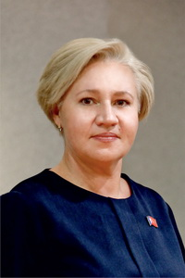
Родилась 21 августа 1974 года в городе Светловодск Кировоградской области УССР. В Норильске с 1981 года.
В 1989 году окончила школу № 27. В 1995 году окончила Норильское педагогическое училище с присвоением квалификации «Учитель начальных классов». В 2006 году окончила ГОУ ВПО «Ленинградский государственный университет им. А.С. Пушкина» по специальности «Государственное и муниципальное управление».
Трудовую деятельность начала в 1995 году в МОУ «Средняя общеобразовательная школа № 27» города Талнаха, где проработала до 2006 года учителем начальных классов.
С 2006 по 2016 годы работала в МОУ «Гимназия № 48» сначала учителем начальных классов, затем заместителем директора по учебно-воспитательной работе.
С 2016 года по настоящее время работает директором МБОУ «Средняя школа № 33».
Член партии «Единая Россия».
Не замужем. Воспитала двоих детей.
Депутат Норильского городского Совета с 2022 года. Избрана прямым голосованием по округу № 6.

Костин Олег Георгиевич
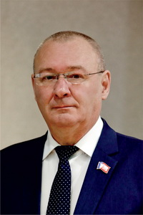
Родился 8 сентября 1963 года в городе Алапаевск Свердловской области. В Норильске с 1968 года.
В 1978 году окончил среднюю школу № 3. В 1982 году окончил среднетехнический факультет Норильского вечернего индустриального института по специальности «Техник-строитель».
С 1982 по 1984 годы проходил службу в железнодорожных войсках Советской Армии.
Трудовую деятельность начал в 1985 году бетонщиком в системе ЖКХ Норильска и проработал по этой специальности до 1988 года.
С 1988 по 1997 годы работал в производственно-диспетчерской службе Управления предприятий строительных материалов на должностях диспетчера, ведущего инженера, начальника отдела.
С 1997 по 1999 годы служил в органах внутренних дел.
С 1999 по 2001 годы работал главным инженером ПХ «Таймырский».
С 2002 по 2004 годы работал заместителем директора филиала страховой компании «Согласие».
С 2005 по 2006 годы работал директором филиала страховой группы «Уралсиб».
С 2006 по 2018 годы работал на руководящих должностях в различных коммерческих структурах.
С 2018 по 2022 годы – неработающий пенсионер.
Состоит в Русском географическом обществе. С марта по сентябрь 2022 года был членом местной общественной палаты города Норильска.
С июля 2022 года является президентом местной общественной спортивной организации «Федерация художественной гимнастики города Норильска».
Возглавляет АНО «Научно-экспедиционный центр «Таймыр».
С октября 2022 года является самозанятым.
Член партии «Единая Россия».
Женат, есть дочь.
Депутат Норильского городского Совета с 2022 года. Избран по единому округу.

Кочеткова Татьяна Борисовна
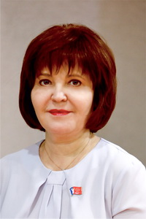
Родилась 12 марта 1973 года в городе Медногорск Оренбургской области. В Норильске с 2008 года.
В 1995 году окончила Оренбургское училище культуры по специальности «Библиотечное дело». В 2006 году окончила ФГОУ ВПО «Самарская государственная академия культуры и искусств» по специальности «Библиотековедение и библиография». В 2019 году прошла профессиональную переподготовку в НОУ ЧУ ВО «Московский финансово-промышленный университет «Синергия» по программе «Государственное и муниципальное управление».
Трудовую деятельность начала в 1990 году библиотекарем в Медногорской централизованной библиотечной системе.
С 2001 по 2008 год работала МОУ «Средняя общеобразовательная школа № 1» Медногорска сначала библиотекарем, затем с 2002 года – заведующей библиотекой.
С 2008 по 2010 годы работала библиотекарем в МБУ «Централизованная библиотечная система» города Норильска.
С января по март 2010 года работала библиотекарем в Норильском филиале «Института «Норильскпроект» ООО «Институт Гипроникель».
С марта 2010 года по настоящее время вновь работает в МБУ «Централизованная библиотечная система» города Норильска: сначала в должности заведующей сектором, затем заведующей отделом, а с декабря 2016 года – директором учреждения.
С декабря 2022 года является представителем Уполномоченного по правам ребёнка в Красноярском крае в городе Норильске.
Занимается волонтёрской деятельностью.
Член партии «Единая Россия»
Не замужем, есть дочь.
Депутат Норильского городского Совета с 2022 года. Избрана по единому округу.

Миронов Максим Николаевич
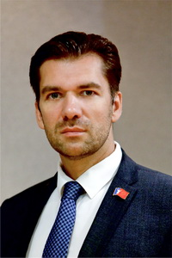
Родился 26 августа 1981 года в городе Норильске.
В 2004 году с отличием окончил ГОУ ВПО «Норильский индустриальный институт» по специальности «Подземная разработка месторождений полезных ископаемых». В 2005 году в этом же вузе прошёл профессиональную переподготовку по направлению «Экономика и управление» по программе «Оценка стоимости недвижимости», повысил квалификацию по программе «Менеджер и персонал» в Международном институте менеджмента, выступил соавтором методического издания «Экологическая обстановка вблизи горно-металлургических предприятий на территории Норильского промышленного района», изданного Норильским индустриальным институтом.
В 2017 году прошёл обучение в Московской школе управления «Сколково» по программе «Управление проектами развития моногородов».
В 2019 году окончил ФГБУ ВО «Российская академия народного хозяйства и государственной службы при Президенте Российской Федерации» по программе «Инновационное управление развитием территории муниципальных образований». В 2021 году в Московской школе управления «Сколково» прошёл профессиональную переподготовку «Обучение команд, управляющих проектами развития городов» с присвоением квалификации «Специалист государственного и муниципального управления».
Трудовую деятельность начал в 2002 году, в свободное от учёбы время работал менеджером по работе с корпоративными клиентами в ООО «Днепр».
С 2004 по 2005 годы работал на руднике «Таймырский» ЗФ ПАО «ГМК «Норильский никель» горным инженером 1 категории.
С 2005 по март 2018 годы работал в ООО «Торговый дом «Юрмала» сначала в должности заместителя генерального директора, а с 2009 года – генерального директора группы компаний «Юрмала».
С 2019 года по настоящее время возглавляет АНО «Агентство развития Норильска»
Является советником Главы города Норильска.
С августа 2023 года является председателем норильского отделения ВОО «Русское географическое общество».
С декабря 2023 года – член Общественного совета при Минвостокразвития России.
Член партии «Единая Россия».
Женат, двое детей.
Депутат Норильского городского Совета с 2022 года. Избран прямым голосованием по округу № 1.

Непляхович Лариса Анатольевна
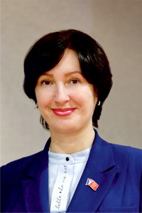
Родилась 19 июня 1976 года в городе Норильске Красноярского края.
В 1995 году окончила Норильское педагогическое училище по специальности «Учитель начальных классов». В 1999 году – Красноярский государственный педагогический университет по специальности «Педагогика и методика начального образования». В период с 2000 по 2004 годы обучалась в Красноярском государственном педагогическом университете, получив диплом по специальности «Учитель русского языка и литературы». В 2012 году завершила обучение в АОУ ВПО «Ленинградский государственный университет имени А.С. Пушкина (г. Санкт-Петербург) по специальности «Государственное и муниципальное управление». В 2013 году в этом же вузе прошла профессиональную переподготовку по программе «Юриспруденция». В 2016 году повысила квалификацию в ФГБОУВО «Российская академия народного хозяйства и государственной службы при Президенте Российской Федерации» по дополнительной профессиональной программе «Повышение эффективности работы с обращениями граждан в органах государственной власти и местного самоуправления». В 2022 году получила диплом о прохождении профессиональной переподготовки в ФГБОУВО «Московский государственный университет имени М.В. Ломоносова» с присвоением квалификации «Мастер делового администрирования – Master of Business Administration (MBA)».
Трудовую деятельность начала в 1995 году учителем русского языка и литературы в школе № 35 (в настоящее время Лицей № 3), где работала до 2006 года, пройдя профессиональный путь до директора Лицея.
С 2006 по 2010 годы работала в Управлении общего и дошкольного образования Администрации города Норильска.
С 2010 года осуществляет трудовую деятельность в Управлении корпоративных проектов ЗФ ПАО «ГМК «Норильский никель».
С октября 2019 года занимает должность заместителя начальника Управления корпоративных проектов Заполярного филиала ПАО «ГМК «Норильский никель».
Член партии «Единая Россия». С июня 2024 года – руководитель фракции «Единой России» в Норильском городском Совете депутатов
Депутат Норильского городского Совета с 2017 года. С 2019 года возглавляла депутатскую комиссию по социальной политике. В 2022 году переизбрана в депутатский корпус по единому округу. В ходе 1 сессии 6 созыва Городского Совета единогласно избрана председателем депутатской комиссии по социальной политике.

Оробинская Надежда Григорьевна
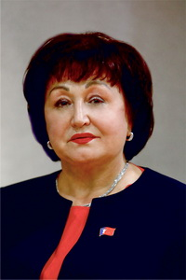
Родилась 10 июля 1954 года в селе Сергеевка Юрьевского района Днепропетровской области республики Украина. В Норильске с 1992 года.
В 1973 году окончила Днепропетровский ордена Трудового Красного Знамени индустриальный техникум по специальности «Электрические станции, сети и системы» с присвоением квалификации техника-электрика.
По окончании вуза работала по специальности в городе Запорожье и Харьковской областях, в городах Череповец, Саяногорск и Красноярск.
В Норильске трудовую деятельность начала в 1992 году. Работала на предприятиях НГМК в должности инженера-энергетика, заместителя главного инженера предприятия электрических и тепловых сетей района Талнах.
С 2006 по 2012 годы работала генеральным директором ООО «Талнахбыт».
С начала 2013 года по настоящее время является генеральным директором ООО «СеверныйБыт».
Член партии «Единая Россия».
Не замужем, двое детей.
Депутат Норильского городского Совета с 2012 года. В 2022 году переизбрана в депутатский корпус прямым голосованием по округу № 6.

Пестряков Александр Александрович
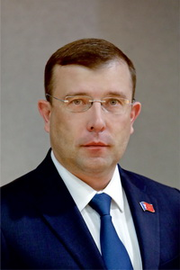
Родился 26 ноября 1977 года в городе Октябрьске Куйбышевской области (в настоящее время – Самарская область). В Норильске с 1978 года.
В 1999 году окончил Санкт-Петербургский государственный университет аэрокосмического приборостроения по специальности «Информационные системы в экономике», прошёл профессиональную переподготовку по специальности «Государственное и муниципальное управление».
Трудовую деятельность начал в 1999 году инженером-программистом в ЗАО «Оганер–комплекс», где впоследствии работал начальником бюро вычислительного центра.
С 2002 года продолжил трудиться в сфере информационных технологий и телекоммуникаций на управленческих должностях в ЗАО «Оганер–сервис» и компании «РосИнТел».
В 2011 году открыл и возглавил заполярное представительство Красноярского регионального агентства по поддержке малого и среднего бизнеса правительства Красноярского края.
В октябре 2013 года назначен депутатским корпусом на должность председателя комиссии Норильского городского Совета депутатов по городскому хозяйству.
С сентября 2017 года работал в должности Председателя Норильского городского Совета депутатов.
Член партии «Единая Россия», с 2008 по 2014 год руководил исполкомом норильского отделения ВПП «Единая Россия». Осенью 2016 года был избран лидером норильского отделения ВПП «Единая Россия», занимал эту должность до 2017 года. Вновь избран на пост секретаря НГМО КРО ВПП «Единая Россия» в июне 2021 года.
Воспитывает троих детей.
Депутат Норильского городского Совета с 2012 года. В 2022 году переизбран в депутатский корпус прямым голосованием по округу № 1. В ходе 1 сессии 6 созыва Городского Совета единогласно переизбран Председателем Горсовета.

Петухова Жанна Геннадьевна
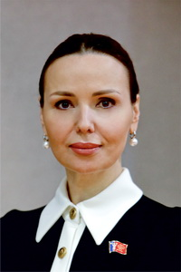
Родилась 15 июля 1970 года в городе Рузаевка Мордовской АССР. В Норильске проживает с 1976 года.
В 2001 году окончила Норильский индустриальный институт по специальности «Экономика и управление на предприятии (в строительстве)» с присвоением квалификации «Экономист-менеджер». В 2002 году окончила Норильский индустриальный институт по специальности «Промышленное и гражданское строительство» с присвоением квалификации «Инженер». В 2006 году окончила бакалавриат Московского института предпринимательства и права по направлению «Юриспруденция». В 2006 году успешно защитила диссертацию на соискание учёной степени кандидата экономических наук. В 2009 году присвоено учёное звание доцента по кафедре «Строительство и теплогазоводоснабжение». В 2017 году успешно защитила диссертацию на соискание учёной степени доктора экономических наук. Проходила обучение в Московской школе управления «Сколково» по программам «Executive-коучинг для развития руководителей, топ-команд и организаций» и «Практикум для директоров (управление компанией)».
С 2004 по 2023 годы работала в ФГБОУ ВО «Заполярный государственный университет им Н.М. Федоровского» в должности профессора кафедры экономики, менеджмента и организации производства.
С 2011 по 2019 годы работала генеральным директором ООО «Мерзлотный инженерно-строительный центр». В настоящее время – заместитель генерального директора в данной организации.
С 2020 по 2023 годы была директором Арктического исследовательского центра ФГБОУ ВО «Заполярный государственный университет им Н.М. Федоровского».
Член ВОО «Русское географическое общество». Член-корреспондент Российской и Международной инженерных академий.
Член партии «Новые люди».
Замужем, есть сын.
Депутат Норильского городского Совета с 2022 года. Избрана по единому округу.

Сабанина Лариса Михайловна
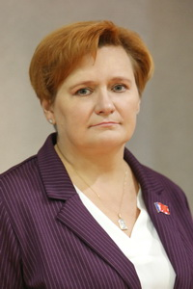
Родилась 17 декабря 1968 года в городе Гомель, республика Беларусь. В Норильске с 1978 года.
В 1998 году окончила Норильский экономический институт по специальности «Экономика и управление на горном предприятии», в 1999 окончила Высшую административную школу правительства Санкт-Петербурга по специальности Менеджер-экономист.
Трудовую деятельность начала в 1990 году в ПТУ-57 города Норильска.
С 1994 по 1998 годы работала в Норильском филиале Уникомбака, ОНЭКСИМ банка.
С 1998 года работает в филиалах ПАО «Росбанк». Прошла путь от заместителя начальника отдела кассовых операций до Директора операционного офиса «ТО Норильский.
Член партии «Единая Россия».
Замужем, двое детей.
Депутат Норильского городского Совета с 2018 года. В 2022 году переизбрана в депутатский корпус прямым голосованием по округу № 2.

Савичева Анастасия Олеговна
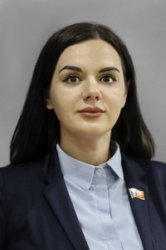
Родилась 24 июня 1990 года в городе Горький (Нижний Новгород). В Норильске с 2015 года.
В 2019 году окончила факультет «Леченое дело» КГБ ПОУ «Норильский медицинский техникум» по специальности «Медицинская сестра». С 2020 года обучается в Томском государственном университете систем управления и радиоэлектроники на факультете «Муниципальное и территориальное управление».
Трудовую деятельность начала в 2009 году младшим инспектором ФКУ «СИЗО № 1» ГУФСИН по Нижегородской области, где проработала до конца 2011 года.
С 2012 по 2014 годы работала администратором ресторанной сети «КофеБУК».
С 2014 по 2015 годы работала в концерне «Алмаз Антей» ОАО «Нижегородский машиностроительный завод» помощником руководителя.
По окончании учёбы в Норильске в 2019 году трудоустроилась в КГБУЗ «Норильская межрайонная больница № 1» медицинской сестрой в травмо-ортопедическое отделение, затем до декабря 2022 года работала в этом же учреждении медсестрой в онкологическом отделении. С июля 2023 года по настоящее время работает помощником депутата Государственной Думы ФС РФ Веллера А.Б. С августа по декабрь 2023 года – специалист по связям с общественностью медицинского центра ООО «Диалог плюс».
С 2017 года возглавляет норильское местное отделение ВОД «Волонтёры-медики».
Входила в VII состав Молодёжного парламента при Законодательном Собрании Красноярского края, возглавляла Комитет по охране здоровья и социальной политике.
С декабря 2022 года утверждена куратором партийного проекта по импортозамещению и индустриализации «Выбирай своё» на территории Норильска.
Член партии «Единая Россия».
Замужем, двое детей.
Депутат Норильского городского Совета с 2022 года. Избрана прямым голосованием по округу № 7.

Седова Светлана Владимировна
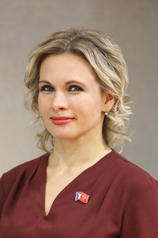
Родилась 9 марта 1982 года в городе Норильске.
В 2007 году окончила факультет «Психология и педагогика» ГОУ «Ленинградский государственный университет им. А.С. Пушкина» по специальности «Психолог, преподаватель психологии». В 2009 году в этом же вузе окончила факультет «Экономика и инвестиции», получив квалификацию специалиста по связам с общественностью. В 2021 году прошла профессиональную переподготовку в АНО ДПО «Московская академия народного хозяйства и государственной службы» по программе «Государственное и муниципальное управление». В этом же году прошла профессиональную переподготовку по программе «Юриспруденция» в АНО ДПО «Сибирский корпоративный университет». В 2022 году прошла курс обучения по программе «Организационно-партийная и кадровая работа» в «Центре политической учёбы ЦК КПРФ».
Трудовую деятельность начала в 2002 году социальным работником в Управлении социальной защиты населения.
С 2003 по 2004 годы работала в ФГУП ГТРК «Норильск» администратором коммерческой группы, помощником бухгалтера.
В 2004 году работала менеджером по рекламе в ООО «Индустрия Реклама».
С 2005 по 2007 руководила рекламным агентством «Зебра».
С 2007 по 2008 годы работала специалистом отдела маркетинга и рекламы в ООО «Норильск-Телеком».
В 2011 году преподавала в норильском филиале ФГБОУ ВПО «Московский государственный университет культуры и искусств» по направлению «Рекламная деятельность».
С 2008 по 2014 годы работала менеджером по рекламе, руководителем отдела рекламы в группе компаний «Юрмала».
С 2014 года по настоящее время работает в аналитическом отделе Управления региональных проектов ЗФ ПАО «ГМК «Норильский никель», с 2024 года – в должности главного специалиста.
Член КПРФ.
Не замужем, воспитывает дочь.
Депутат Норильского городского Совета с 2022 года. Избрана по единому округу.

Семизоров Павел Викторович
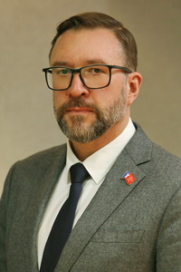
Родился 30 июня 1972 года в городе Норильске.
В 1990 году окончил профессиональное техническое училище № 58 по специальности «Слесарь-ремонтник». В 2009 году окончил Национальный открытый институт России города Санкт-Петербурга по специальности «Экономист-менеджер по управлению на предприятиях машиностроения». В 2016 году окончил бакалавриат ФГБОУ ВО «Российская академия народного хозяйства и государственной службы при Президенте Российской Федерации» по направлению «Государственное и муниципальное управление».
С 1990 по 1992 годы проходил службу в рядах Советской Армии.
Трудовую деятельность начал в 1993 году респираторщиком (спасателем) в военизированной горно-спасательной части (ВГСЧ) города Норильска, где проработал до 1998 года.
С 1998 по 2003 годы работал в ЗАО «Росавтосервис», прошёл путь от автослесаря до генерального директора предприятия.
С 2004 года по 2011 годы был генеральным директором ООО «Авто-эксперт».
С 2011 по 2021 годы работал в Законодательном Собрании Красноярского края, избирался депутатом 2-го и 3-го созывов от Норильска.
С 2021 года по настоящее время работает советником заместителя Директора по региональной политике и корпоративным проектам ЗФ ПАО «ГМК «Норильский никель».
Член ЛДПР.
Женат, трое детей.
Депутат Норильского городского Совета с 2022 года. Избран по единому округу.

Сербин Роман Олегович
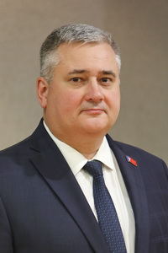
Родился 7 марта 1973 года в городе Красноармейске Донецкой области республики Украина. В Норильске проживает с 1979 года.
В 2004 году окончил Адыгейский государственный университет по специальности «Бухгалтерский учет и аудит». В 2015 году прошел профессиональную переподготовку в Норильском филиале Красноярского краевого института повышения квалификации и профессиональной переподготовки работников образования по специальности «Государственное и муниципальное управление».
Трудовую деятельность начал в 1990 году в возрасте 17 лет, после службы в армии работал водителем в различных организациях Норильска.
С 1994 по 2007 год проходил службу в МВД Российской Федерации.
С 2008 по 2016 год работал в Управлении по делам ГО и ЧС Администрации города Норильска.
С января 2017 года по февраль 2021 года работал заместителем генерального директора по общим вопросам в ООО «Северный управдом».
В ходе сессии 16 февраля 2021 года избран председателем комиссии Норильского городского Совета депутатов по городскому хозяйству.
Член партии «Единая Россия».
Женат, воспитывает дочь.
Депутат Норильского городского Совета с 2007 года. В 2022 году переизбран в депутатский корпус прямым голосованием по округу № 3. В ходе 1 сессии 6-го созыва Городского Совета единогласно избран на должность председателя депутатской комиссии по городскому хозяйству.

Скорик Татьяна Васильевна
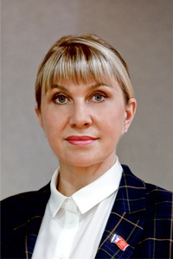
Родилась 25 июня 1969 года в городе Норильск Красноярского края.
В 1989 году окончила Норильское музыкальное училище по специальности «Педагог детской музыкальной школы». В 2001 году окончила Московский государственный институт культуры и искусств, квалификация «Менеджер социально-культурной сферы» по специальности «Социально-культурная деятельность». В 2006 году окончила ГОУ ВПО «Красноярский государственный педагогический университет им. В.П. Астафьева», квалификация «Преподаватель дошкольной педагогики и психологии» по специальности «Дошкольная педагогика и психология». Прошла обучение по нескольким программам профессиональной переподготовки: в 2001 году – Московский государственный университет культуры и искусств по программе «Кадровый менеджмент», в 2011 году – Сибирский федеральный университет по Президентской программе подготовки управленческих кадров для организации народного хозяйства РФ по специальности «Менеджмент в сфере образования», в 2016 году – АНО ДПО «Институт профессиональных контрактных управляющих» по программе «Профессиональное управление муниципальными и государственными закупками».
Трудовую деятельности начала в 16 лет – работала в симфоническом оркестре при Дворце культуры Комбината, воспитателем в пришкольном пионерском лагере.
В 1990 году поступила на работу в Детский сад № 96 на должность воспитателя, музыкального руководителя.
В 2001 году назначена заведующей МАДОУ № 4.
С 2006 года по настоящее время работает в МАДОУ № 81 «Центр развития ребенка – Детский сад «Конёк-Горбунок» в должности заведующей.
С января по сентябрь 2022 года возглавляла местную общественную палату города Норильска.
Член партии «Единая Россия».
Замужем, двое детей.
С 2012 по 2020 годы была депутатом Норильского городского Совета, по личным обстоятельствам сложила полномочия. В 2022 году была избрана в депутатский корпус прямым голосованием по округу № 7.

Стеблянко Наталья Владимировна
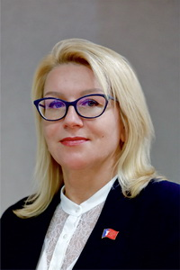
Родилась 29 июля 1974 года в Ростовской области. В Норильске с 1977 года.
В 1992 году окончила Тамбовское медицинское училище по специальности «Сестринское дело». В 2004 году окончила Норильский индустриальный институт по специальности экономист-менеджер по специальности «Экономика и управление на предприятии». В 2020 году прошла профессиональную подготовку по специальности «Инженер по ремонту и обслуживанию медицинского оборудования». В 2024 году прошла профессиональную переподготовку в АНО ДПО «Институт государственного управления и контрактной системы» по программе «Государственное и муниципальное управление».
В 1992 году начала трудовую деятельность в детской больнице Норильска, где работала до 2023 года (с 2008 года – в должности ведущего инженера КГБУЗ «Норильская межрайонная детская больница»).
С 2023 года работает заместителем директора МБОУ «Гимназия № 1» по административно-хозяйственной части.
Член партии «Единая Россия».
Не замужем, воспитывает сына.
Депутат Норильского городского Совета с 2021 года. В 2022 году переизбрана в депутатский корпус прямым голосованием по округу № 1.

Стефанишин Алексей Анатольевич
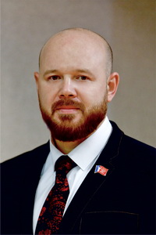
Родился 31 октября 1984 года в городе Новоград-Волынский УССР. В Норильске с 1986 года.
В 2004 году окончил МОУ СПО «Норильский педагогический колледж» по специальности «Учитель начальных классов». В 2011 году окончил ФГОУ ВПО «Национальный государственный университет физической культуры, спорта и здоровья им. П.Ф. Лесгафта» с присвоением квалификации специалиста по физической культуре и спорту. В 2018 году окончил ООО «Столичный учебный центр» (г. Москва) по программе переподготовки «Организация менеджмента в образовательной организации». В 2018 году прошёл курс повышения квалификации в ОУ ДПО «Актион – МЦФЭР». В 2019 году прошёл курс повышения квалификации в «Центре педагогических инноваций и развития образования «Новый век». В 2022 году прошел профессиональную подготовку в «Институте современных технологий и менеджмента АНО ДПО «ИСТИМ» по направлению «Руководитель организации, осуществляющей деятельность в области физической культуры и спорта».
Трудовую деятельность начал в 2004 году тренером по спортивным играм (баскетбол) детско-юношеских спортивных школ № 1 и № 5, в этой должности проработал до 2011 года.
С 2011 по 2018 годы работал учителем физкультуры в МБОУ «Средняя школа № 45» города Норильска.
С 2018 по 2019 годы в этой же школе работал заместителем директора по административно-хозяйственной части.
С 2019 года по настоящее время является директором МБОУ «Средняя школа № 45».
Член партии «Единая Россия».
Женат, воспитывает троих детей.
Депутат Норильского городского Совета с 2022 года. Избран прямым голосованием по округу № 5.

Таскин Виктор Яковлевич
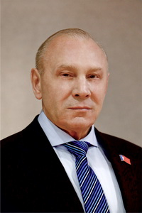
Родился 7 мая 1954 года в городе Норильске.
В 1976 году окончил Омский государственный институт физической культуры по специальности «Тренер-преподаватель». В 1984 году окончил заочное отделение юридического факультета Красноярского государственного университета по специальности «Правоведение».
В 1976-1977 годах проходил службу в рядах Вооружённых сил.
Трудовую деятельность начал в 1978 году монтажником на Норильском горно-металлургическом комбинате им. А.П. Завенягина.
С августа 1978 года проходил службу в органах внутренних дел, где за 17 лет прошёл профессиональный путь от рядового сотрудника до начальника уголовного розыска УВД города Норильска.
В 1998 году был избран депутатом Норильского городского Совета и до 2001 года работал председателем комиссии Городского Совета по законности и правопорядку.
С 2001 по 2010 годы работал президентом Фонда органов, обеспечивающих безопасность единого муниципального округа город Норильск.
С 2010 года по настоящее время работает в должности президента Фонда содействия в обеспечении безопасности населения муниципального образования город Норильск «Безопасный город».
Член партии «Единая Россия».
Не женат, есть сын.
В 2022 году вновь избран депутатом Норильского городского Совета (по единому округу). В ходе 1 сессии Городского Совета 6-го созыва единогласно избран председателем депутатской комиссии по законности и местному самоуправлению

Туманова Елена Петровна
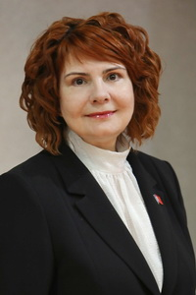
Родилась 22 июня 1969 года в селе Исаклы Исаклинского района Куйбышевской области. В Норильске проживает с 1972 года.
В 1991 году окончила факультет библиотековедения и библиографии Куйбышевского государственного института культуры по специальности «Библиотекарь-библиограф высшей квалификации». В 2005 году окончила Санкт-Петербургский государственный университет аэрокосмического приборостроения по специальности «Юриспруденция».
Трудовую деятельность начала в 1991 году по окончании института – работала заместителем директора школы № 33, учителем русского языка и литературы в школе № 38.
С 1995 года работает на предприятиях Компании «Норильский никель». Прошла трудовой путь от приемосдатчика груза и багажа в тресте «Норильскшахтсервис» до заместителя начальника отдела по работе с персоналом рудника «Таймырский».
С 2007 по 2009 годы руководила Норильским филиалом негосударственного пенсионного фонда «Норильский никель» в должности директора.
В 2009 году вернулась на рудник «Таймырский» в должности заместителя директора по персоналу. С 01.04.2019 года является начальником отдела по работе с персоналом подразделений минерально-сырьевого комплекса Заполярного филиала ПАО «ГМК «Норильский никель».
Член партии «Единая Россия».
Депутат Норильского городского Совета с 2012 года. В 2022 году переизбрана в депутатский корпус прямым голосованием по округу № 7.

Фролочкин Владимир Александрович
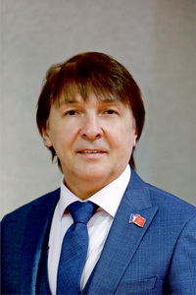
Родился 25 февраля 1969 года в городе Ворошиловграде Луганской области республики Украина. В Норильске с 1992 года.
В 2006 году окончил Государственную академию славянской культуры по специальности «Педагогика балета» с присвоением квалификации «педагог-балетмейстер». В 2005 году прошёл профессиональную переподготовку в Московском государственном университете культуры и искусств по специальности «Управление персоналом».
Трудовую деятельность начал по окончании службы в армии в 1989 году в качестве балетмейстера ненецкого народного ансамбля «Харп».
В 1993 году по приезде в Норильск начал работать педагогом-хореографом в системе дополнительного образования детей.
С 2001 года по настоящее время работает преподавателем хореографии в МБОУ ДО «Оганерская детская школа искусств», руководитель заслуженного коллектива народного творчества РФ народного ансамбля народного танца «Оганер».
Член партии «Единая Россия».
Женат, двое детей.
Депутат Норильского городского Совета с 2013 года. В 2022 году переизбран в депутатский корпус прямым голосованием по округу № 2.

Цюпко Виктор Владимирович
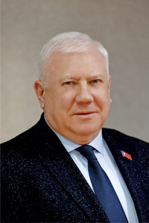
Родился 15 сентября 1953 года в городе Орджоникидзе (Владикавказ). В Норильске с 1975 года.
В 1975 году окончил Северо-Кавказский горно-металлургический институт.
Трудовую деятельность начал по приезде в Норильск. За это время прошел профессиональный путь от аппаратчика-гидрометаллурга хлорно-кобальтового цеха до директора Никелевого завода. За многолетний добросовестный труд присвоено звание «Лучший рационализатор комбината», звание «Кадровый работник комбината», «Ветеран труда комбината», награждён Орденом Дружбы.
С 2007 по 2012 годы работал в Норильском городском Совете депутатов 3-го созыва председателем комиссии по городскому хозяйству.
С 2012 по 2022 годы работал заместителем Председателя Норильского городского Совета депутатов – председателем комиссии по бюджету и собственности Городского Совета 4-го и 5-го созывов.
Член партии «Единая Россия».
Женат, двое детей.
Депутат Норильского городского Совета с 2007 года. Переизбран в депутатский корпус в 2022 году по единому округу. В ходе 1 сессии Городского Совета 6-го созыва единогласно избран и утверждён в должности заместителя Председателя Норильского городского Совета депутатов – председателя комиссии по бюджету и собственности.

Шабурин Валерий Владимирович
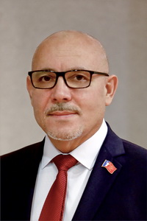
Родился 10 мая 1968 года в п. Междуреченск Куйбышевской области. В Норильске проживает с 1991 года.
С 1987 по 1988 год проходил военную службу в Республике Афганистан.
В 1990 году окончил Сызранский политехнический техникум по специальности техник-механик. В 2022 году окончил ФГБОУ ВО «Заполярный государственный университет им. Н.М. Федоровского» по специальности «Менеджмент».
Трудовую деятельность начал в 1991 году на Норильском горно-металлургическом комбинате дежурным слесарем по ремонту самоходного оборудования рудника «Октябрьский».
С 2009 года по январь 2023 года работал начальником пункта управления ФГБОУ ВО «Заполярный государственный университет им. Н.М. Федоровского».
С 2007 года является Председателем Правления местной общественной организации «Союз ветеранов Афганской войны и локальных конфликтов» муниципального образования город Норильск. С 2009 года – член Совета Красноярского регионального отделения Всероссийской общественной организации ветеранов «Боевое Братство». С 2012 года – член Общественного Совета при отделе МВД России по городу Норильску, с 2016 года – член Правления Норильской местной общественной организации «Всероссийское общество инвалидов», с октября 2018 года – председатель Совета ветеранов войны и труда города Норильска. С октября 2019 года по октябрь 2022 года был советником Главы города Норильска по вопросам гражданско-патриотического воспитания. Ветеран труда Российской Федерации.
Член партии «Единая Россия».
Женат, двое детей.
Депутат Норильского городского Совета с 2015 по 2017 годы и с 2018 по 2022 годы. В 2022 году избран в депутатский корпус прямым голосованием по округу № 4.

Шпетная Нина Михайловна
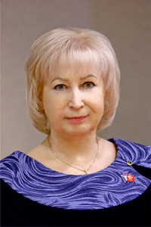
Родилась 9 августа 1955 года в Кировской области. В Норильске с 1978 года.
В 1996 года окончила Лесосибирский педагогический институт филиала Красноярского государственного университета по специальности «Методика и педагогика начального обучения».
Трудовую деятельность начала в 1978 году воспитателем детского сада № 37.
С 1988 года по настоящее время работает в школе № 11 (ныне – МБОУ «Гимназия № 11»), где занимала должности старшей пионервожатой, педагога, заместителя директора по воспитательной работе.
С 2006 года – директор МБОУ «Гимназия № 11».
Общественной работой занимается с начала трудовой деятельности: сначала профсоюзной, затем в 1999 году была избрана депутатом в городской Совет города Кайеркана.
Представитель Уполномоченного по правам человека в Красноярском крае в городе Норильске.
Член партии «Единая Россия».
Депутат Норильского городского Совета депутатов с 2007 года. В 2022 году переизбрана в депутатский корпус прямым голосованием по округу № 5.

Аппарат НГСД
Пестряков Александр Александрович | Председатель Норильского городского Совета депутатов
Цюпко Виктор Владимирович | Заместитель Председателя Норильского городского Совета депутатов, председатель постоянной комиссии Городского Совета по бюджету и собственности
Сербин Роман Олегович | Председатель постоянной комиссии Городского Совета по городскому хозяйству
Кузнецов Виктор Сергеевич | Начальник Управления делами Городского Совета
Общий отдел Управления делами Городского Совета
Данько Марина Викторовна | Начальник общего отдела Управления делами Городского Совета
Экспертно-правовой отдел Городского Совета
Маркова Светлана Николаевна | Начальник экспертно-правового отдела Городского Совета
Отдел финансирования, учета и отчетности Городского Совета
Понкратова Людмила Георгиевна | Начальник отдела финансирования, учета и отчетности Городского Совета
Отдел по взаимодействию с общественностью и СМИ
Полунина Светлана Геннадьевна | Начальник отдела по взаимодействию с общественностью и СМИ

